기초인공지능 4차 과제

20171637 박성우

MLP

Input layer 와 output layer 를 포함해서 hidden layer 5개를 추가해서 총 7개의 layer 를 쌓았다. 먼저 image 를 문제 1번에서 구현한 flatten 함수를 통해 flatten 시키고 Pytorch 에 nn.linear 모델을 사용해서,

첫 hidden layer 는 input size 그대로 하였고, 두번째 hidden layer 부터 5번째 hidden layer 는 노드 수를 100개로 줄였다. 그리고 마지막 layer 에서 output size 로 바꾸어 주었다.

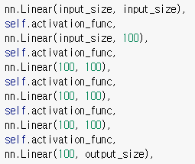

CNN

CNN 을 구성하는 데에 있어 문제에서 요구한대로 Con2d 와 MaxPool 을 사용해서 구성하였고, FC층을 구성하기에 앞서 먼저 view 함수로 flatten 해주었고 사이즈를 5x5x24 - > 300 -> 300 -> 10 으로 4개의 층을 가지도록 구성하였다.

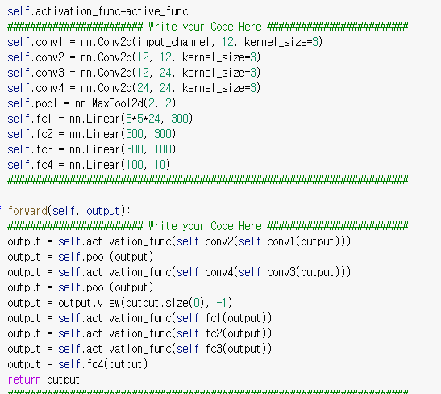

Activation function

Activation function 으로는 LeakyReLU 함수를 선택했다. 이 함수는

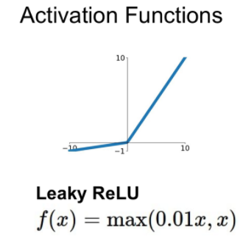

이렇게 생겼는데 이 함수를 선택한 이유는 기존 음수 부분에서도 기울기를 주어서 vanishing gradient 문제를 해결할 수 있고 기존의 RELU 가 가지고 있는 dying relu 문제를 해결할 수 있어서 선택하였다. Leaky ReLu 가 기존의 ReLu 보다 느리다고 알려져 있지만 CIFAR10 의 dataset 은 큰 편이 아니기에 괜찮다고 판단하였다.

마지막으로 최종 accuracy 이다.

